Классный час

Интеллектуальная игра
«Созвездие знаний»

Подготовила:
А. А. Шмерко,
учитель начальных классов

Интеллектуальная игра
«Созвездие знаний»
Цель: развивать мыслительные операции, любознательность и кругозор у учащихся начальной школы.
Задачи:
-активизировать познавательную деятельность учащихся;
- развивать логические операции;
- воспитывать у учащихся умение работать в коллективе, оказывать взаимопомощь.
Ход занятия:

- Сегодня мы с вами отправимся в путешествие на Созвездие Знаний
- Что мы с вами можем взять в дорогу? Вы узнаете, если прослушаете стихотворение:
Здравствуй, Разум!
Здравствуй, Ум!
Как здоровье?
Справно, кум!
Что слыхать, какие вести?
Ум да разум нынче в чести.
С нами дружбу поведешь –
Так нигде не пропадешь!
Ум тебя согреет в стужу,
Разум даст обед и ужин.
Со сноровкой и с охотой
Справимся с любой работой,
С нами горе – не беда,
С нами дружба – навсегда.
- Так, что же мы с вами должны взять в дорогу? (Ум, разум, сноровку, дружбу).
Ведущий. Внимание! Внимание!
Говорит Центр управления полётом.
Работают все микрофоны космодрома.
Сегодня с космодрома «Школьный» отправляется в межпланетное путешествие космическая команда.
На пути космических путешественников встретятся метеоритные дожди, чёрные дыры, но хочется надеяться, что они всё преодолеют.
Ведущий. Внимание! объявляется предстартовая готовность! сейчас экипажи звёздных кораблей покажут, какие они дружные.
Экипажи произносят свои девизы.
• «Нам не страшны космические дали».
• «Выше только звёзды».
Ведущий. Мы говорим: «Прощай, планета». До отлёта осталось 10 секунд. Ребята, отсчёт времени будем вести вместе: 10, 9, 8, 7, ..., 1, пуск!
Ведущий. У космических путешественников есть такая примета – как начнёшь путешествие, так оно и пройдёт. Поэтому предлагаю спеть весёлую песню.
Физкультминутка «Я-ракета». дети исполняют песню.
задание 1.
Откройте космическую карту и определите космическую широту.
Какое число получится, если к количеству богатырей, которыми руководит Черномор (33), прибавить количество гномов, у которых жила Белоснежка (7), вычесть количество весёлых поросят (3) и прибавить количество братьев Ивана-дурака (2).
задание 2.
Определите космическую долготу. Для этого необходимо к количеству месяцев, которых встретила падчерица на лесной поляне (12) прибавить количество козлят, которые остались дома одни (7) и отнять количество голов Змея-Гарыныча (3).
Ведущий. Курс 39, 16. Продолжаем наш космический полёт.

планета «шуточная»
- Чем больше ковырять, тем больше становится? Что это такое? (дырка.)
- Кто под проливным дождём не замочит волосы? (лысый.)
- Почему львы едят сырое мясо? (так как они не умеют готовить.)
- Что самое первое мы делаем утром? (просыпаемся.)
- Как «мышеловку» написать 5-ю буквами? (кошка.)
- Сколько яиц можно съесть натощак? (Одно, остальные будут уже не натощак.)
- Что принадлежит только вам, а вы пользуетесь им реже, чем другие? (имя.)
- Что общего у рыб и у болтунов? (Без конца разевают рот.)
- Что нужно сделать, встретив во сне тигра? (проснуться.)
- Почему курица несёт яйца? (если бы она их бросила, они бы разбились.)
- Что можно приготовить, но нельзя съесть? (уроки.)
- Какой малыш рождается с усами? (котёнок.)
- Что случилось 31 февраля? (ничего, 31 февраля не бывает.)
- Почему шапку покупают? (Бесплатно не дают.)
- Назовите имя первой женщины-лётчика? (баба Яга.)
- Какой песок в реке? (мокрый.)
Планета «Сказок»
Задание 1.
Кому принадлежат такие слова:
1. Торопыжка был голодный,
Проглотил утюг холодный. (Незнайке.)
2. По амбару метён,
По сусекам скребён,
На сметане мешен,
В печку сажен,
На окошке стужен.
(Колобку.)
3. Мальвина бежала в чужие края,
Мальвина пропала, невеста моя.
(Пьеро.)
4. Не садись на пенёк,
Не ешь пирожок.
(Машеньке.)
5. Бабушка, почему у тебя такие большие руки? (Красной Шапочке.)
6. Вот смотрите, сейчас я превращусь во льва. (Людоеду.)
7. Дёрни за верёвочку, дитя моё, дверь и откроется. (Волку в образе бабушки.)

Задание 2.
Злой Звукомор заколдован известные стихи. Расколдуйте их.
1. Уронили зайку (мишку) на пол,
Оторвали зайке лапу.
2. Идёт медведь (бычок) качается,
Вздыхает на ходу.
3. Наша Лена (Таня) громко плачет,
Уронила в печку (речку) мячик.
4. Зайку бросила лентяйка (хозяйка),
Под дождём остался зайка.
5. Синеет море перед нами
Летают майки (чайки) над волнами.
6. Говорят, один рыбак
В речке выловил башмак.
Но зато ему потом
На крючок попался дом (сом).
7. Врач напомнил дяде Мите :
– Не забудьте об одном:
Обязательно примите
Десять цапель (капель) перед сном.

Планета «Заниматика»
- Что такое периметр? (сумма длин всех сторон)
- Как называются компоненты при сложении? (слагаемое, слагаемое, сумма)
- На что делить нельзя? (на 0)
- . Как называется число, состоящее из двух цифр? (двузначное)
- Как называются компоненты при вычитании? (уменьшаемое, вычитаемое, разность)
- Сколько существует цифр?(10)

Составь слово, переставив буквы.
Ланпе (пенал)  Тарпа (парта)  Ганик (книга)  Ватра (трава) | Чкару (ручка)  Кисарк (краски)  Вонзок (звонок)  Елонь (олень)
Найдите лишнее слово. Обоснуйте свой ответ.

Планета «Да-Нет»
Команды «сигналят» ответы при помощи карточек.
1. Летучая мышь видит ушами. (Да. Нет.)
2. Бурый медведь – самый крупный из всех медведей. (Да. Нет.) (Белый)
3. Лапти – это обувь, сплетённая из бумаги. (Да. Нет.) (Из коры деревьев)
4. У паука 6 ног. (Да. Нет.) (8)
5. Бор – это сосновый лес. (Да. Нет.)
6. Манную крупу готовят из пшеницы. (Да. Нет.)
8. У комаров есть зубы. (Да. Нет.) (22 зуба)
9. Северные олени едят грибы. (Да. Нет.)
10. Суффикс стоит после корня. (Да. Нет.)
11. Дед Мазай в половодье спасал щенят. (Да. Нет.) (Зайцев)
13. Чтобы найти периметр прямоугольника, нужно ширину умножить на длину. (Да. Нет.) (Сложить все стороны)
14. Имя прилагательное – это часть речи, которая обозначает признак предмета. (Да. Нет.)
15. Если на снежную бабу надеть шубу, то она растает. (Да. Нет.) (Шуба не даёт тепло)

3. «Смекалка»

Математический лабиринт.

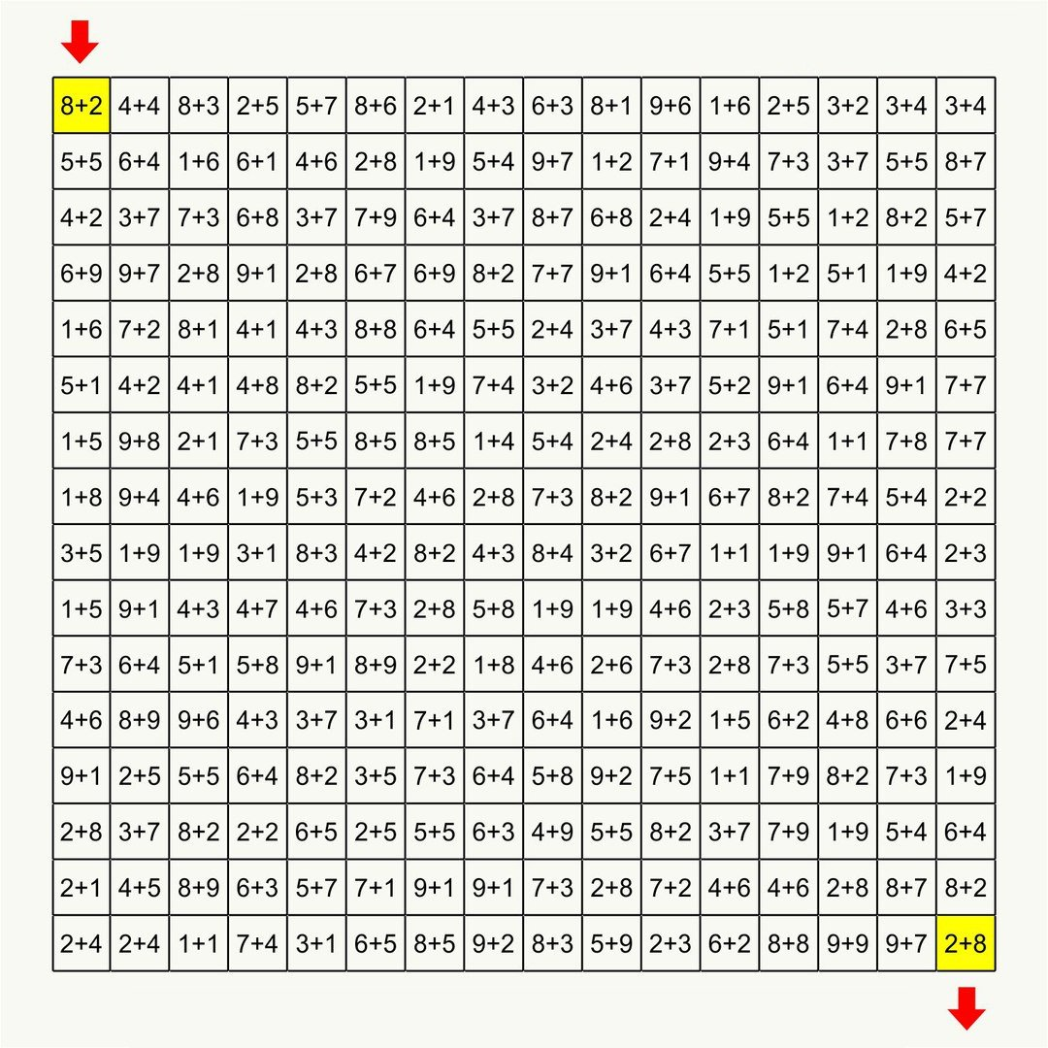

Найди отличия

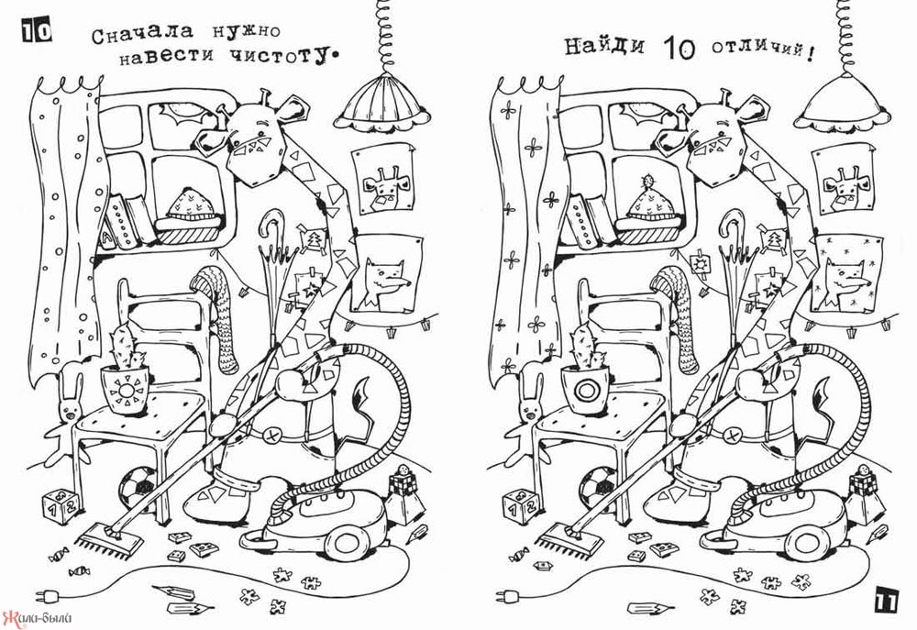

5. Созвездие «Калейдоскоп».

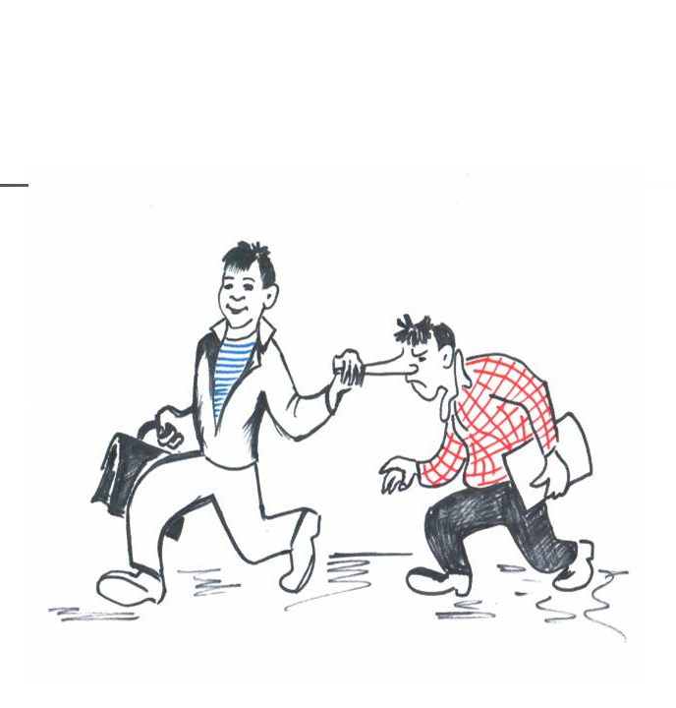1.Водить за нос

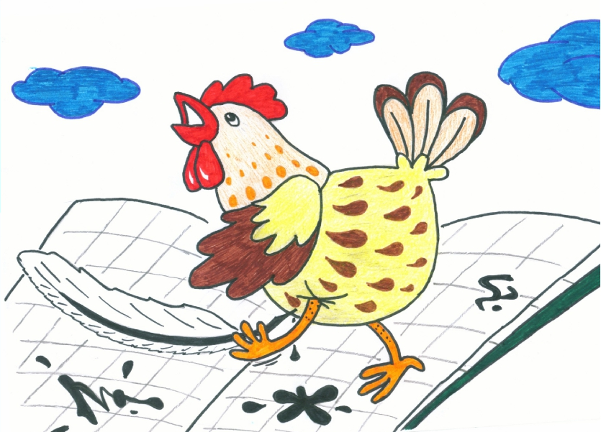2. Писать, как курица лапой

Учащиеся собирают пазлы, угадывают зашифрованный фразеологизм.

Станция «Капитанская»
1.Сколько часов в сутках? (24 часа)
2.У какого дерева ствол белый? (у березы)
3.Девочка, которая боится жаркой погоды? (снегурочка)
4.Сколько цветов у радуги? (7)
5.Как называются домики для птиц, сделанные руками человека? (скворечники)
6.Кто собирает яблоки спиной? (еж)
7.Картофель всмятку (пюре)
8. У кого смерть на конце иглы? (у Кощея Бессмертного)
9.Хищный зверь, любитель малины (медведь)
10.Что означает «точить лясы»? (разговаривать)

1.Сколько месяцев в году? (12)
2.Комариная невеста с самоваром. (муха)
3.Жилище Бабы – Яги (избушка на курьих ножках)
4.Земной шар величиной с мяч? (глобус)
5.Девочка из цветка (Дюймовочка)
6.Кто из обитателей болота стал женой Ивана Царевича? (лягушка)
7.Космодром в Казахстане (Байконур)
8.Что значит «клевать носом»? (дремать)
9.Пушистый трус (заяц)
10.Семеро друзей Белоснежки (гномы)

Награждение победителей.
подвести итоги интеллектуальной игры предлагается жюри, которое награждает победителей.

